Ce document résume les mesures de CEM effectuées le 06/09/2022 à l’aéroport de Paris-Vatry. Les mesures ont été effectuées avec avion sur le tarmac et les portes fermées.

Descriptif des résultats de tests :
Les tests effectués ont permis de constater que le lien vidéo entre les MPUs et les displays est à l’origine d’apparition de nombreux spurious dans la bande 130-350 MHz. Pour illustrer cette dégradation, je joins ci-après deux imprimés écrans. Ces résultats sont obtenus avec tous les systèmes bord actifs. Ensuite, nous éteignons puis allumons la liaison vidéo entre les MPUs et les displays.

Avec les 2 displays éteints :
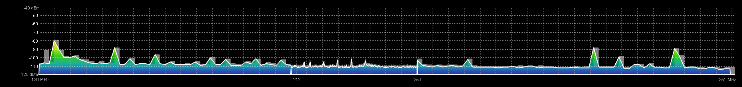

Avec les 2 displays allumés :
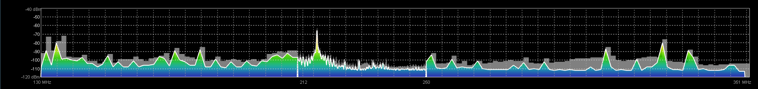
132 MHz
216 MHz
324 MHz
0,26 MHz
≈ 20 MHz

On constate l’apparition de plusieurs résonances autour de 132 MHz, 216 MHz et 324 MHz. La résonance à 216 MHz provoque par ailleurs une augmentation du plancher de bruit d’environ 10 dB sur environ 20 MHz engendrant dans ces bandes une baisse de la sensibilité du système (et donc une perte de portée). Pour info, une perte de sensibilité de 10 dB représente une réduction de portée par 3.

Ce signal émis par la liaison vidéo entre les MPUs et les displays est capté par l’antenne. Avec un analyseur de spectre et une antenne, j’ai pu capter les signaux à 216 MHz et 324 MHz en dehors de l’avion (au niveau du RA) alors que les portes de l’avion étaient closes. A l’intérieur de l’habitacle, les signaux observés à ces fréquences sont environ 20 dB plus forts.

Les solutions possibles pour résoudre le problème sont les suivantes :

- Essayer de résoudre le problème (suppression des spurious générés) :
- Changement câble DVI avec un câble blindé utilisé pour les tests,
- Blinder la carte vidéo.
Ces solutions ont un impact planning important (démontage puis remontage de la console SAMSARA) sans certitude de réussite.

- Faire un masquage software (filtrage des spurious) :
mise à jour de la table de filtrage des spurious pour les 3 fréquences observées :
- Le signal à 132 MHz ne semble pas un souci car il sera traité comme un spurious simple,
- Les autres signaux sont large bande. Nous avons regardé la liste des pistes autour de 216 MHz et 324 MHz :
- 216 MHz : de nombreuses pistes entre 209.988 et 217.727 MHz (de -65 dBm pour 216 MHz, à -84 dBm vers 214 et 217 MHz),
- 324 MHz : plusieurs pistes entre 323,870 MHz et 324,130 MHz (entre -84 dBm et -96 dBm)

Quelle est l’attribution du spectre correspondant à ces fréquences avec des spurious large bande ?
- Bande 209 – 218 MHz impactée
  - Elle se situe dans le spectre attribué aux radios numériques dites DAB+
  - Extrait de WIKIPEDIA : « Selon les pays, la bande III en VHF (174–240 MHz) et la bande L en UHF (1 452–1 492 MHz) peuvent être allouées au DAB, alors que les radios en FM utilisent la bande II en VHF de 87.5 à 108 MHz.»
  - Plan de fréquences ci-dessous : canaux de 1,536 MHz ; par le calcul les canaux de fréquence centrale Fc = 209,936 MHz à 217,088 MHz sont impactés soit les canaux 10A à 11N = 7 canaux.
  - Par conséquent, la perte de sensi de 10dB intervient dans une bande utilisée par la radio DAB et pas par d’autres moyens de communication, cela n’a pas de conséquence majeure pour FlashHawk.
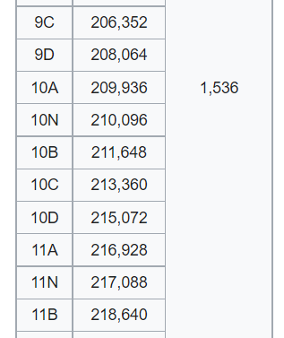

- Bande 323,87 - 324,13 MHz :
  - D’abord, la largeur spectrale du spurious est de 0,26MHz
  - Cette bande est utilisée par des équipements militaires dont celles utilisant le standard MPT 1327 ; la définition de ce standard est : "MPT 1327 is an industry standard for trunked radio communications networks. First published in January 1988 by the British Radiocommunications Agency, and is primarily used in the United Kingdom, Europe, South Africa, New Zealand, Australia and even China. Many countries had their own version of numbering/user interface, including MPT1343 in the UK, Chekker (Regionet 43) in Germany, 3RP (CNET2424) in France, Multiax in Australia, and Gong An in China". A priori, ceci est un concurrent du TETRA.
  - Le système 3RP sous la norme MPT-1327 est par exemple fabriqué par la société Sysoco ; extrait du matériel marketing de SYSOCO : "Les systèmes Réseaux Privés Radio à Ressources Partagées (3RP) fonctionnent sous la norme MPT-1327. Ce type de système 3RP a permis de résoudre le problème de raréfaction des fréquences tout en permettant de servir un nombre plus élevé d’utilisateurs grâce à une allocation dynamique des voies aux utilisateurs ou aux services de données."

Détails sur le masquage SW :
- Concernant le filtrage qui nous permettrait de masquer ces fréquences au niveau FlashHawk, dans le cas où on les inclurait :
  - Le filtrage actuel des spurious est actuellement fait avec une tolérance de +/- 50 KHz.
  - Il faudra au minimum pouvoir paramétrer cette tolérance pour chaque spurious à filtrer.
  - Par exemple, pour le spurious à 216 MHz, cela signifie masquer sur 3 MHz tout ce qui est en-dessous de -65 dBm.
  - A voir s’il faudrait implémenter un filtrage qui serait plus intelligent sur le niveau : -65 dBm au centre, mais bien plus bas, dès que l’on s’éloigne du centre.

Impact sur la calibration :
- Pour éviter des impacts lors de la calibration à Belle-Ile sur ces fréquences, il faut lancer SAMSARA mais éteindre les displays pour pouvoir calibrer efficacement les 2 fréquences situées autour de 216 MHz et 324 MHz
- Attention : il faut utiliser une table de filtrage ne prenant pas en compte le filtrage autour de 216 MHz et 324 MHz cité précédemment.
- Si un émetteur à 324 MHz émet dans les 0,26 MHz perturbés mais calibrés, et si le niveau est supérieur à la perturbation, alors il sera détecté, mais cela nécessitera que le porteur avec FlashHawk soit assez près (impossible de calculer la distance sans connaître la puissance de l’émetteur mais certainement quelques km).

Conclusion du projet : GO pour une modification SW pour implémentation du filtrage

